МІНІСТЕРСТВО ОСВІТИ І НАУКИ УКРАЇНИ

ЧЕРКАСЬКИЙ НАЦІОНАЛЬНИЙ УНІВЕРСИТЕТ

ІМЕНІ БОГДАНА ХМЕЛЬНИЦЬКОГО

Факультет обчислювальної техніки, інтелектуальних та управляючих систем

Кафедра інформаційних технологій

**Звіт**

**з лабораторної роботи №3**

**Тема:**

Виконали:

студент групи КС – 242: Вдовенко Антон Ігорович, Гук Марія Олегівна, Морозов Максим Олександрович

Перевірив:

старший викладач Гребенович Ю. Є.

Черкаси – 2025

**Постановка завдання**

**Тема:** Динамічні масиви (одновимірні та зубчасті).

**Мета:** Ознайомитися з методами обробки динамічних масивів, зокрема зубчастих масивів.

**Опис завдання:** Необхідно реалізувати програму для обробки одновимірних та зубчастих масивів з використанням різних методів зміни розміру масивів і виконання різних операцій, таких як додавання, видалення елементів, зсуви та інші модифікації масивів.  
  
**Завдання (блок 1)**:

1. **Дія з одновимірним масивом**:
   * Перетворення масиву за допомогою одного з двох способів зміни розміру:
     + Використання методу Array.Resize(ref arr).
     + Створення нового масиву вручну за допомогою оператора new і переписування частини елементів.
   * Впровадити методи для додавання та видалення елементів з масиву:
     + Вилучення парного елемента (першого парного).
     + Вилучення останнього від’ємного елемента.
     + Вилучення елемента за заданим значенням.
     + Вставка елементів в масив за заданими правилами (наприклад, вставка після кожного парного елемента).
2. **Методи**:
   * Усі операції повинні бути оформлені як окремі методи.
   * Програма повинна реалізовувати методи введення, виведення та виконання операцій із масивами.
   * Для кожного методу (включаючи основне перетворення) необхідно створити блок-схему та діаграму посилань.
3. **Обмеження**:
   * Не використовувати складні бібліотечні методи, за винятком Array.Resize() та new.
   * Усі операції з масивами мають бути виконані вручну без використання готових функцій, таких як Array.ConvertAll.

**Завдання (блок 2)**:

1. **Дія з зубчастим масивом**:
   * Виконати перетворення зубчастого масиву, використовуючи мінімум копіювань елементів, із застосуванням переприсвоєння посилань.
   * Застосовувати операції додавання та видалення рядків за аналогією з одновимірними масивами:
     + Додавання/видалення рядків у різних частинах масиву.
     + Операції з рядками на основі умов (наприклад, знищити рядок, який містить максимальний елемент масиву).
2. **Методи**:
   * Виконати всі операції через методи.
   * Додати можливість зміни кількості рядків, додавання нових порожніх рядків, видалення рядків за певними критеріями.
   * Реалізувати діаграму посилань для зубчастих масивів, яка показує зміни в процесі виконання операцій.
3. **Обмеження**:
   * Застосування складних бібліотечних методів дозволяється, але не є обов’язковим.
   * Всі операції на зубчастих масивах повинні виконуватися через зміни посилань, без фактичного переміщення елементів.

**Завдання для захисту**:

* Після виконання коду та діаграм посилань буде проводитись захист. Під час захисту студенти повинні продемонструвати вміння працювати з динамічними масивами та пояснити основні етапи змін.

**Додаткові можливості**:

* Якщо бажаєте, можна отримати додаткові бали за виконання одного з блоків у груповому проєкті, з використанням спільного git-репозиторію.

**Варіанти виконання**

**Вдовенко Антон Ігорович**   
*Блок 1* – Варіант 12: Вставити К елементів, починаючи з номеру T   
*Блок 2* – Варіант 4: Знищити рядки, починаючи з рядка К1 і до рядка К2 (якщо в масиві фактично є лише деякі з таких рядків, знищити всі, які можна знищити)

**Гук Марія Олегівна**:  
*Блок 1* – Варіант 8: Знищити всі елементи з непарними індексами   
*Блок 2* – Варіант 14: Додати рядок після рядка, що містить мінімальний елемент (якщо у різних місцях є кілька елементів з однаковим мінімальним значенням, то брати останній з них)

**Морозов Максим Олександрович**:  
*Блок 1* – Варіант 15: Вставити після кожного парного елемента елемент із значенням 0   
*Блок 2* – Варіант 15: Якщо перший (технічно 0-й) рядок довший 10 елементів, то розбити його на два приблизно рівні: перша половина елементів іде в один рядок (він стає 0-м), решта елементів цього рядку йде в інший рядок (1-й), подальші рядки зсуваються далі (вниз); якщо початкова довжина 0-го рядка непарна, то новий 0-й рядок має бути на 1 елемент коротшим, чим новий 1-й.

[**Лістинг програми:**](https://github.com/Makscoldster/PALM_2_lab3_Go_to_hell)

**Графічне представлення будови гілок**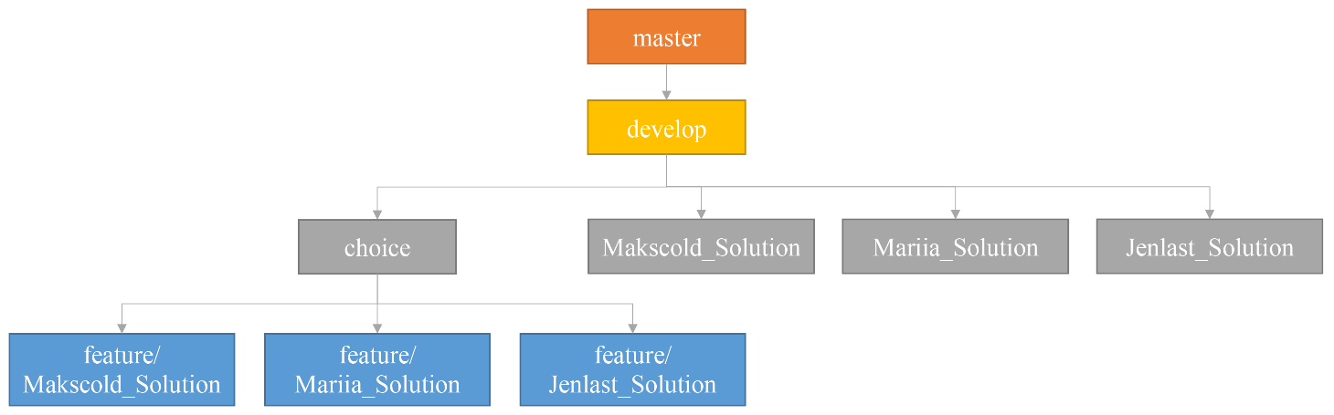

**Призначення гілок:**

**master** – стабільна версія програми (тільки перевірений код).  
**develop** – для тестові збірки програми.  
**choice** - для спільного коду (меню, загальні компоненти).   
**<ім'я_учасника>_ Solutions** — персональні гілки для кожного, де пишеться його рішення

**feature/<твоя-фіча>** — тимчасові гілки для нових можливостей.

**Візуалізація комітів гілки develop**

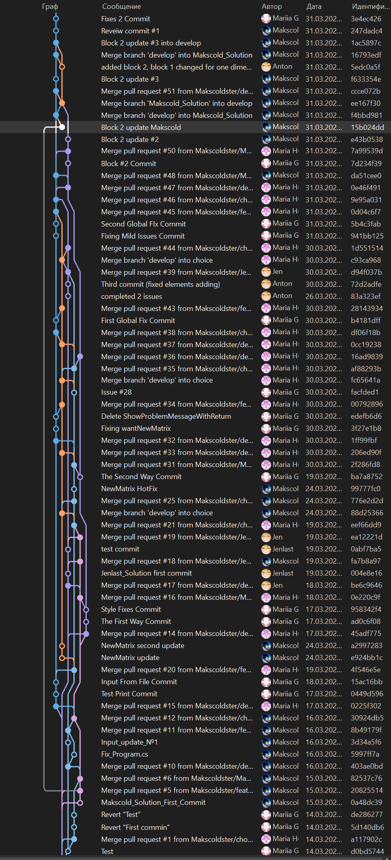

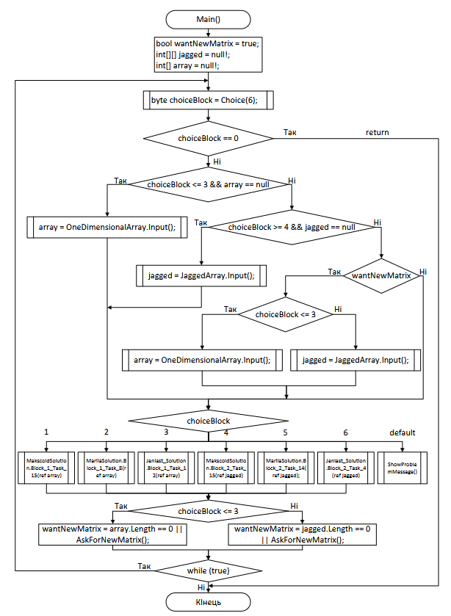**Блок-схеми**

**MariiaSolution  
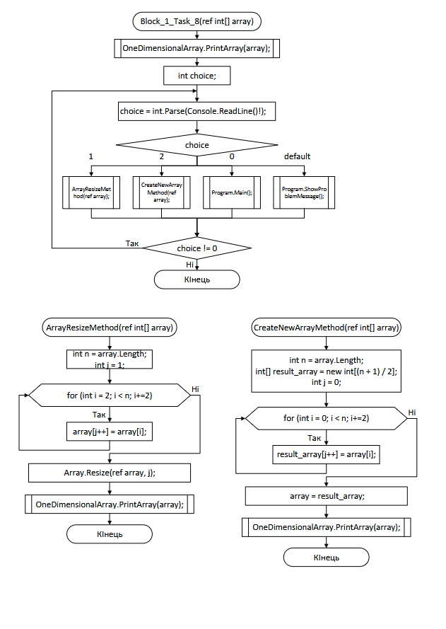**

**MakscoldSolution**

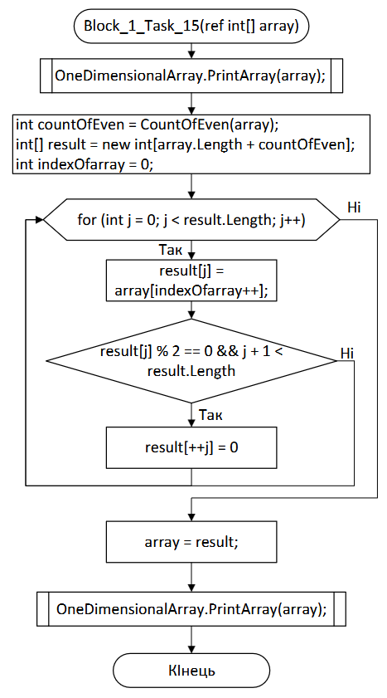

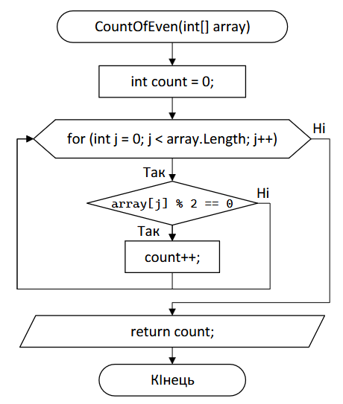

**Jenlast_Solution  
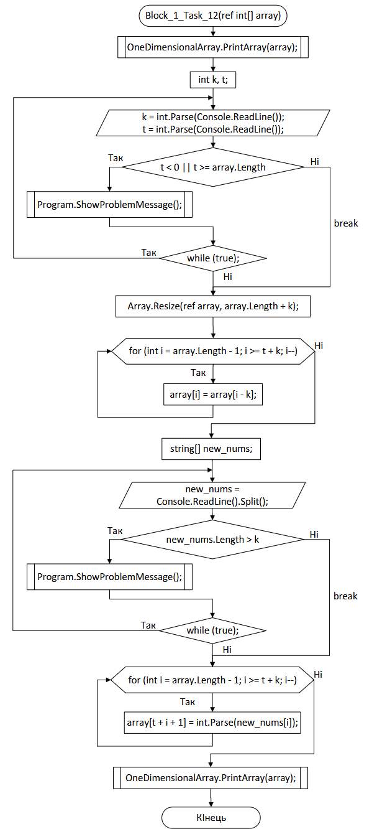Діаграми  
Блок 1**MariiaSolution.Block_1_Task_8  
Через Array.Resize  
Створюємо одновимірний масив  
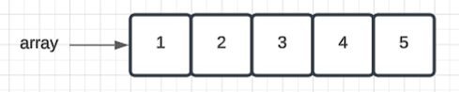  
Переносимо елементи з непарними номерами на j++ номерів назад

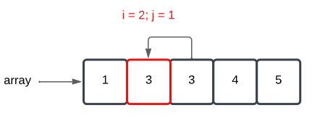

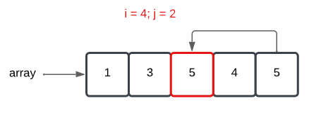

Через Array.Resize змінюємо розмір масиву на j  
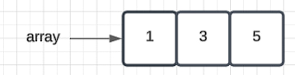

**MariiaSolution.Block_1_Task_8**Через CreateNewArrayMethod  
Початковий масив  
  
Створюємо новий масив з довжиною (array.Length + 1) / 2  
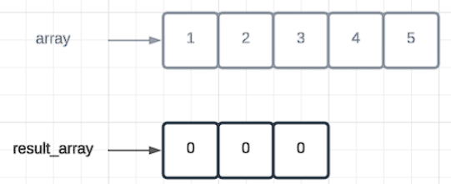

Копіюємо перше значення  
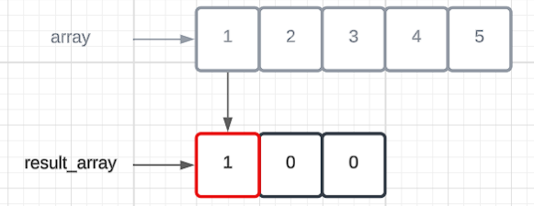  
Копіюємо друге значення

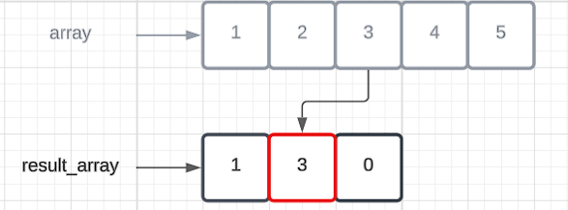  
Копіюємо третє значення  
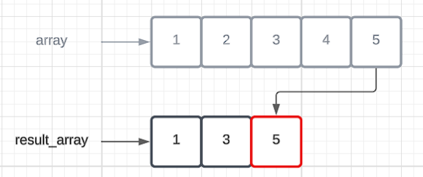

**MakscoldSolution.Block_1_Task_15**Початковий масив  
  
В CountOfEven рахуємо кількість парних елементів count  
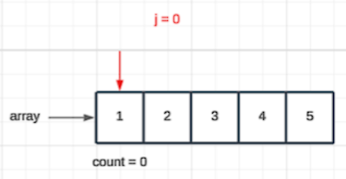  
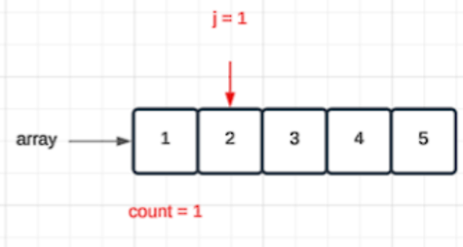  
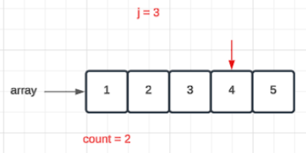

Значення змінної count передаємо в MakscoldSolution.Block_1_Task_15  
Створюємо новий масив довжиною   
array.Length + countOfEven

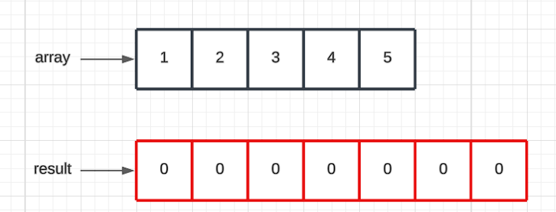

Перенести всі елементи з початкового масиву в новий і після кожного парного вставити 0

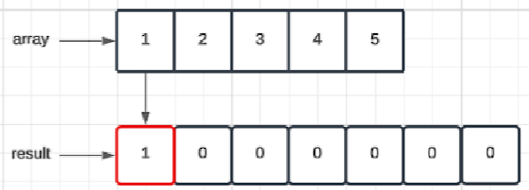

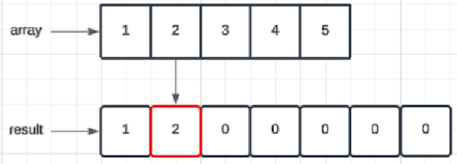

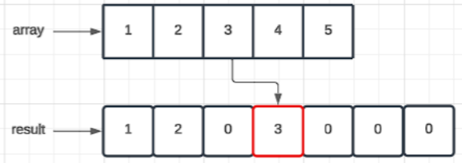

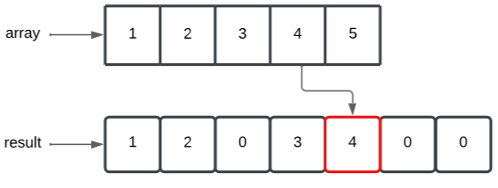

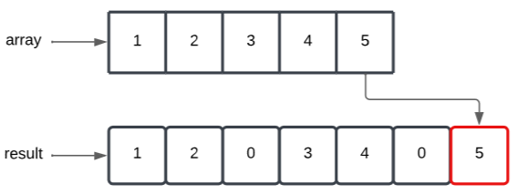

Jenlast_Solution.Block_1_Task_12  
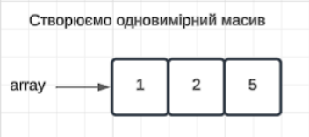

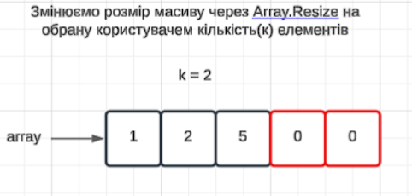  
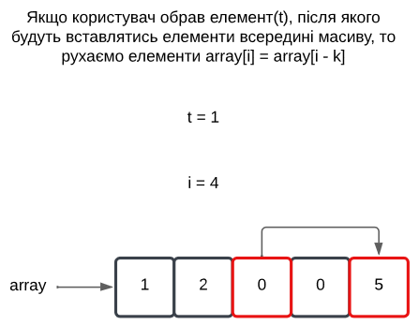

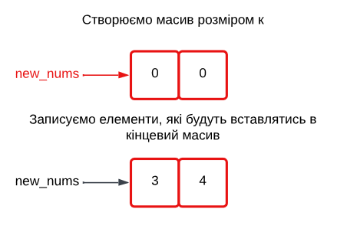

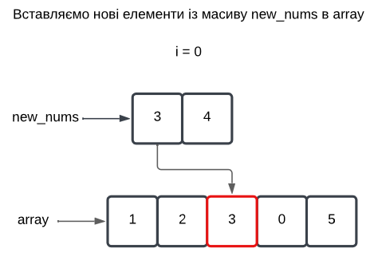

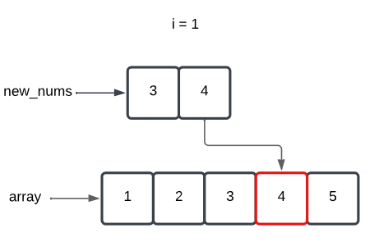

**Блок 2**

MariiaSolution.Block_2_Task_14  
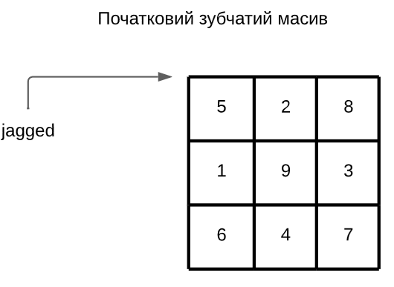 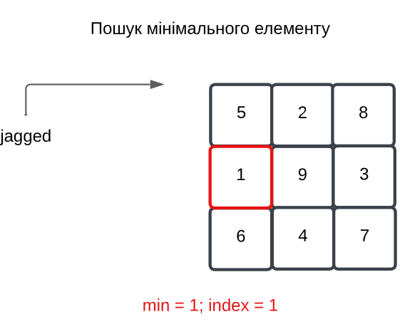 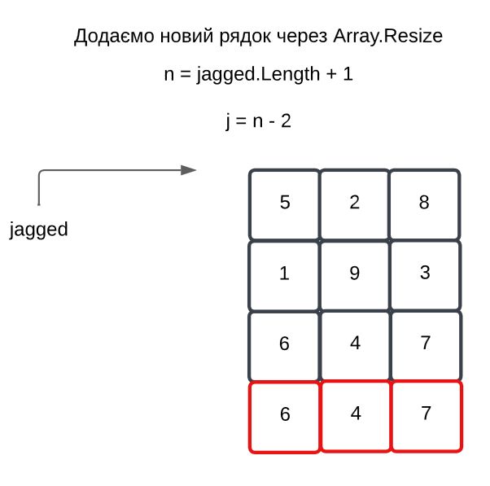 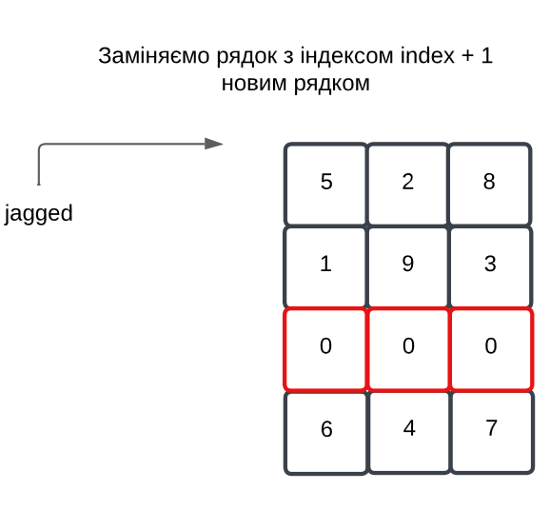

Jenlast_Solution.Block_2_Task_4

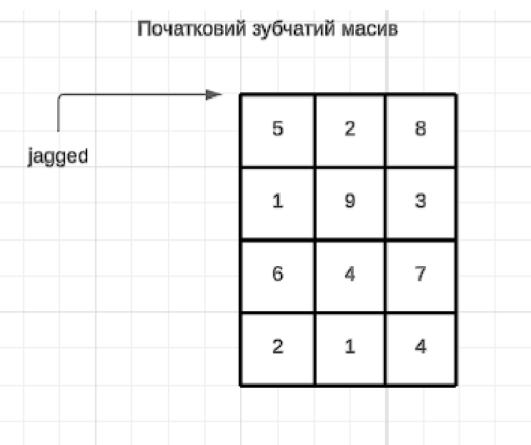

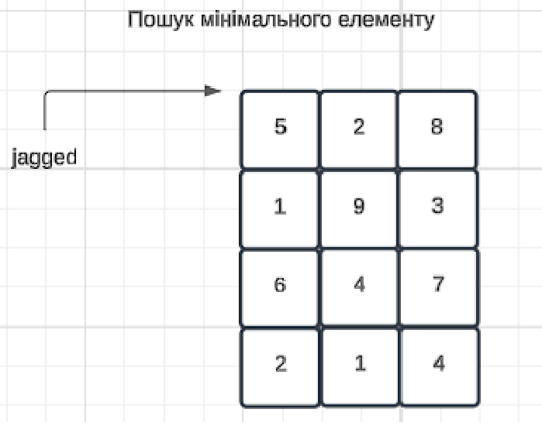

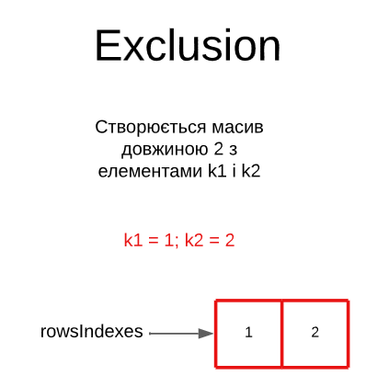

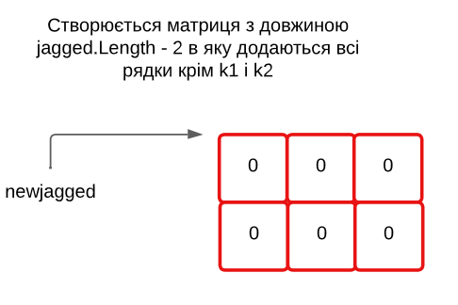

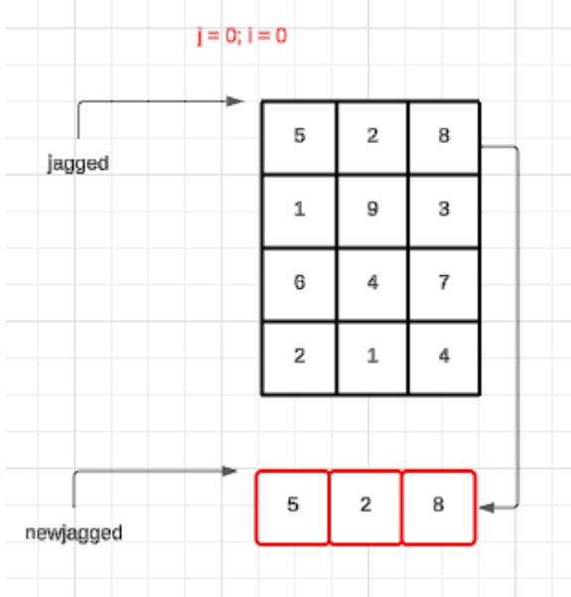

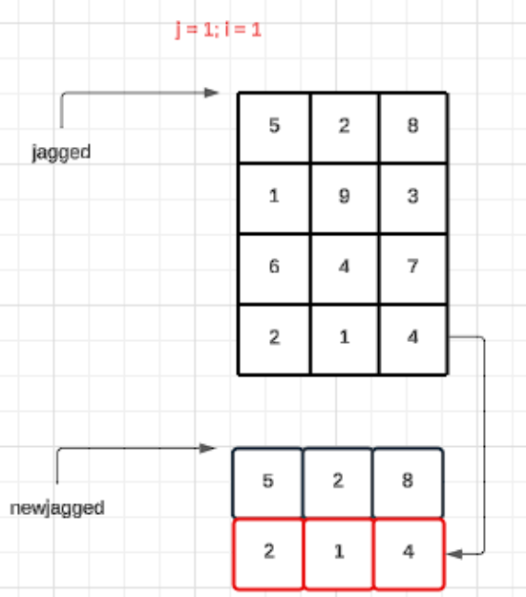

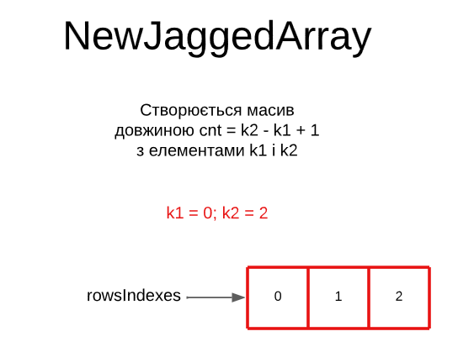

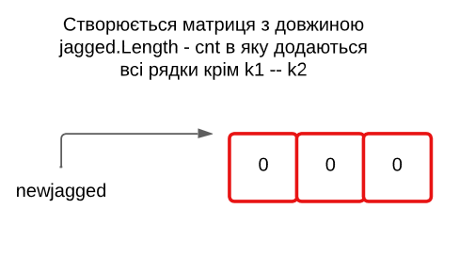

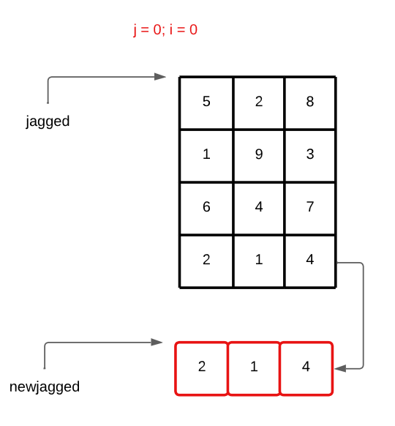

MakscoldSolution.Block_2_Task_15  
